GIÁO ÁN TOÁN 7 CTST A
ĐẠI SỐ

MR SPRING BAY SƯU TẦM
31/7/2022

Trường: THCS Nguyễn Vĩnh Nghiệp  Tổ: Khoa học tự nhiên  Tuần: 01  Tiết (PPCT): 01-02 | Họ và tên giáo viên:  Nguyễn Hoàng Tiệp  Môn học: Đại số; lớp: 7  Thời gian thực hiện: 2 tiết

CHƯƠNG I: SỐ VÔ TỈ – SỐ THỰC
Bài 1. TẬP HỢP Q CÁC SỐ HỮU TỈ
- MỤC TIÊU:
- Kiến thức: Học xong bài này, HS đạt các yêu cầu sau:
- Nhận biết được số hữu tỉ và lấy được ví dụ về số hữu tỉ.
- Nhận biết được tập hợp các số hữu tỉ .
- Nhận biết được số đối của một số hữu tỉ.
- Nhận biết được thứ tự trong tập hợp các số hữu tỉ.
- Năng lực
Năng lực chung:
- Năng lực tự chủ và tự học trong tìm tòi khám phá
- Năng lực giao tiếp và hợp tác trong trình bày, thảo luận và làm việc nhóm
- Năng lực giải quyết vấn đề và sáng tạo trong thực hành, vận dụng.
Năng lực riêng: tư duy và lập luận toán học, mô hình hóa toán học, sử dụng công cụ, phương tiện học toán.
- Biểu diển được một số hữu tỉ trên trục số.
- So sánh được hai số hữu tỉ.
- Viết được một số hữu tỉ bằng nhiều phân số bằng nhau.
- Phẩm chất
- Có ý thức học tập, ý thức tìm tòi, khám phá và sáng tạo, có ý thức làm việc nhóm.
- Chăm chỉ tích cực xây dựng bài, có trách nhiệm, chủ động chiếm lĩnh kiến thức theo sự hướng dẫn của GV.
- Hình thành tư duy logic, lập luận chặt chẽ, và linh hoạt trong quá trình suy nghĩ.
- THIẾT BỊ DẠY HỌC VÀ HỌC LIỆU
1 - GV: SGK, Tài liệu giảng dạy, giáo án PPT, thước thẳng có chia khoảng.
2 - HS : SGK, SBT, vở ghi, giấy nháp, đồ dùng học tập (bút, thước...), bảng nhóm, bút viết bảng nhóm.
- TIẾN TRÌNH DẠY HỌC
- HOẠT ĐỘNG KHỞI ĐỘNG (MỞ ĐẦU)
a) Mục tiêu:
- HS ôn lại các tập hợp số đã học.
- Gợi tâm thế, tạo hứng thú học tập.
b) Nội dung: HS thực hiện các yêu cầu dươi sự hướng dẫn của GV.
c) Sản phẩm: HS trả lời được câu hỏi mở đầu.
d) Tổ chức thực hiện:
Bước 1: Chuyển giao nhiệm vụ:
- GV dẫn dắt, đặt vấn đề:
+ “ Chúng ta đã được học những tập hợp số nào?”
GV chiếu slide bản đồ minh họa các tập hợp số đã học:
+ “ Phép cộng, phép trừ, phép nhân hai số nguyên có kết quả là một số nguyên.
Theo em, kết quả của phép chia số nguyên a cho số nguyên b () có phải là một số nguyên không?”
Bước 2: Thực hiện nhiệm vụ: HS quan sát và chú ý lắng nghe, thảo luận nhóm đôi hoàn thành yêu cầu.
Bước 3: Báo cáo, thảo luận: GV gọi một số HS trả lời, HS khác nhận xét, bổ sung.
Bước 4: Kết luận, nhận định: GV đánh giá kết quả của HS, trên cơ sở đó dẫn dắt HS vào bài học mới: “Để trả lời được câu hỏi trên, cũng như hiểu rõ hơn về tập hợp các số hữu tỉ, chúng ta sẽ tìm hiểu trong bài ngày hôm nay”.
Bài 1: Tập hợp các số hữu tỉ.
- HÌNH THÀNH KIẾN THỨC MỚI
Hoạt động 1: Số hữu tỉ
a) Mục tiêu:
- Nhận biết được số hữu tỉ và lấy được ví dụ về số hữu tỉ
- Giúp HS có cơ hội trải nghiệm, thảo luận về số hữu tỉ thông qua việc viết các số đã cho dưới dạng một phân số.
b) Nội dung:
HS quan sát SGK để tìm hiểu nội dung kiến thức theo yêu cầu của GV.
c) Sản phẩm: HS nắm vững kiến thức, kết quả của HS.
d) Tổ chức thực hiện:
Hoạt động của giáo viên | Hoạt động của học sinh | Sản phẩm
Bước 1: Chuyển giao nhiệm vụ:  - GV yêu cầu HS thảo luận nhóm 4, thực hiện HĐKP1 viết các số vào vở.  GV đánh giá, dẫn dắt, chốt lại kiến thức khái niệm số hữu tỉ.  - GV yêu cầu đọc Ví dụ 1, thảo luận nhóm đôi và trả lời câu hỏi: Có thể viết bao nhiêu phân số bằng các số đã cho?  - GV dẫn dắt để HS rút ra nhận xét:  + Có vô số phân số bằng các phân số đã cho.  + Các phân số bằng nhau là các cách viết khác nhau của cùng một số hữu tỉ.  - GV lưu ý HS kí hiệu tập hợp số hữu tỉ là .  - GV đặt vấn đề:  Vậy số nguyên có phải là một số hữu tỉ không?  - GV cho HS HĐ cặp đôi hỏi đáp Thực hành 1.  (HS viết được các số đã cho dưới dạng phân số và giải thích được vì sao các số đó là các số hữu tỉ)  - GV hướng dẫn HS tự vận dụng kiến thức vừa học vào thực tiễn thông qua việc viết số đo các đại lượng đã cho dưới dạng với để hoàn thành Vận dụng 1.  - GV: quan sát và trợ giúp HS.  GV sửa bài chung trước lớp.  Bước 4: Kết luận, nhận định:  GV tổng quát, nhận xét quá trình hoạt động của các HS, cho HS nhắc lại các khái niệm số hữu tỉ, kí hiệu và lưu ý. | Bước 2: Thực hiện nhiệm vụ:  HS theo dõi SGK, chú ý nghe, tiếp nhận kiến thức, hoàn thành các yêu cầu  HS thảo luận nhóm.  HS trả lời, cả lớp nhận xét  HS đọc phần kiến thức trọng tâm.  HS đọc Ví dụ 1 thảo luận nhóm đôi và trả lời câu hỏi  HS rút ra nhận xét:  HS trao đổi và rút ra nhận xét như trong SGK.  HS HĐ cặp đôi hỏi đáp Thực hành 1.  HS nhận xét, GV đánh giá  HS hoàn thành Vận dụng 1.  HS viết và trình bày kết quả vào vở theo yêu cầu.  Lớp nhận xét,  Bước 3: Báo cáo, thảo luận:  - Hoạt động nhóm đôi: Hai bạn cùng bạn giơ tay phát biểu, trình bày miệng. Các nhóm khác chú ý nghe, nhận xét, bổ sung.  - Cá nhân: giơ tay phát biểu trình bày bảng. | 1. Số hữu tỉ  HĐKP1:  Kết luận:  Số hữu tỉ là số được viết dưới dạng phân số , với .  Các phân số bẳng nhau là các cách viết khác nhau của cùng một số hữu tỉ.  Tập hợp các số hữu tỉ được kí hiệu là .  Nhận xét:  Mỗi số nguyên là một số hữu tỉ.  Thực hành 1:  Các số -0,33; 0; ; 0,25 là các số hữu tỉ.  Vận dụng 1:  a) 2,5 kg đường = kg đường.  b) 3,8 m = m.
Hoạt động 2: Thứ tự trong tập hợp số hữu tỉ
a) Mục tiêu:
- Giúp HS so sánh được hai số hữu tỉ.
- HS biết sử dụng phân số để so sánh hai số hữu tỉ.
b) Nội dung: HS quan sát SGK để tìm hiểu nội dung kiến thức theo yêu cầu của GV.
c) Sản phẩm: HS nắm vững kiến thức, kết quả của HS.
d) Tổ chức thực hiện:
Hoạt động của giáo viên | Hoạt động của học sinh | Sản phẩm
Bước 1: Chuyển giao nhiệm vụ:  - GV yêu cầu HS thảo luận nhóm 3, hoàn thành HĐKP2.  - GV đặt câu hỏi dẫn dắt, sau đó chốt kiến thức:  Trong các số hữu tỉ đã cho, số nào là số hữu tỉ dương, số nào là số hữu tỉ âm, số nào không là số hữu tỉ dương cũng không là số hữu tỉ âm?  - GV cho 1-2 HS đọc, phát biểu khung kiến thức trọng tâm.  - GV yêu cầu HS đọc, thảo luận, trao đổi hỏi đáp cặp đôi Ví dụ 2 để hiểu kiến thức.  - GV: quan sát và trợ giúp HS.  Bước 4: Kết luận, nhận định:  GV tổng quát lưu ý lại kiến thức trọng tâm và yêu cầu HS ghi chép đầy đủ vào vở. | Bước 2: Thực hiện nhiệm vụ:  HS theo dõi SGK, chú ý nghe, tiếp nhận kiến thức, hoàn thành các yêu cầu  HS thảo luận nhóm 3, hoàn thành HĐKP2.  HS trả lời  HS đọc, phát biểu khung kiến thức trọng tâm  HS đọc, thảo luận, trao đổi hỏi đáp cặp đôi Ví dụ 2 để hiểu kiến thức.  - HS thực hành nhận biết số hữu tỉ dương, số hữu tỉ âm, số không là số hữu tỉ dương cũng không lả số hữu tỉ âm và dùng phân số để so sánh hai số hữu tỉ thông qua đọc, hoàn thành Thực hành 2 .  Bước 3: Báo cáo, thảo luận:  - HS giơ tay phát biểu, lên bảng trình bày  - Một số HS khác nhận xét, bổ sung cho bạn. | 2. Thứ tự trong tập hợp số hữu tỉ  HĐKP2:  a) Có:  b)  i) Có 0ºC > -0,5ºC  ii) 12ºC > -7ºC  + Với hai số hữu tỉ bất kì x, y ta luôn có: hoặc x = y hoặc x < y hoặc x > y.  +Số hữu tỉ lớn hơn 0 gọi là số hữu tỉ dương.  + Số hữu tỉ nhỏ hơn 0 gọi là số hữu tỉ âm.  Số hữu tỉ 0 không là số hữu tỉ dương cũng không là số hữu tỉ âm.  Thực hành 2:  a) +)  Có:  +) Có:  b)  + Số hữu tỉ dương: ; 5,12  + Số hữu tỉ âm: ; ; .  + Số không là số hữu tỉ dương cũng không là số hữu tỉ âm.
Hoạt động 3: Biểu diễn số hữu tỉ trên trục số
a) Mục tiêu:
- Qua việc ôn lại cách biểu diễn số nguyên trên trục số, HS có cơ hội trải nghiệm để biết cách biễu diển số hữu tỉ trên trục số.
b) Nội dung: HS quan sát SGK để tìm hiểu nội dung kiến thức theo yêu cầu của GV.
c) Sản phẩm: HS nắm vững kiến thức, kết quả của HS.
d) Tổ chức thực hiện:
Hoạt động của giáo viên | Hoạt động của học sinh | Sản phẩm
Bước 1: Chuyển giao nhiệm vụ:  - GV nêu câu hỏi, yêu cầu HS thảo luận nhóm đôi, hoàn thành HĐKP3.  GV chốt kiến thức:  Tương tự như đối với số nguyên, ta có thể biểu diễn mọi số hữu tỉ trên trục số.  - GV cho 1-2 HS đọc, phát biểu khung kiến thức trọng tâm.  - GV yêu cầu HS đọc, thảo luận, trao đổi hỏi đáp nhóm 3 Ví dụ 3, Ví dụ 4, Ví dụ 5 để hiểu kiến thức.  - GV: quan sát và trợ giúp HS.  GV đánh giá mức độ hiểu bài của HS.  Bước 4: Kết luận, nhận định:  GV tổng quát lưu ý lại kiến thức trọng tâm và yêu cầu HS ghi chép đầy đủ vào vở. | Bước 2: Thực hiện nhiệm vụ:  - HS theo dõi SGK, chú ý nghe, tiếp nhận kiến thức, hoàn thành các yêu cầu.  HS thảo luận nhóm đôi, hoàn thành HĐKP3.  HS trả lời,  HS đọc, phát biểu khung kiến thức trọng tâm.  HS đọc, thảo luận, trao đổi hỏi đáp nhóm 3 Ví dụ 3, Ví dụ 4, Ví dụ 5 để hiểu kiến thức.  - HS trao đổi nhóm thực hành nhận biết các điểm đã cho trên trục số biểu diễn các số hữu tỉ nào và mỗi HS tự thực hiện việc biểu diển các số hữu tỉ trên trục số thông qua việc hoàn thành Thực hành 3.  - HS phát biểu, các HS khác nghe, nhận xét;  Bước 3: Báo cáo, thảo luận:  - HS giơ tay phát biểu, lên bảng trình bày  - Một số HS khác nhận xét, bổ sung cho bạn.  HS ghi chép đầy đủ vào vở. | 3. Biểu diễn số hữu tỉ trên trục số  HĐKP3:  a)  b) Điểm A biểu diễn số hữu tỉ:  Kết luận  + Trên trục số, mỗi số hữu tỉ được biểu diễn bởi một điểm. Điểm biểu diễn số hữu tỉ x được gọi là điểm x.  + Với hai số hữu tỉ bất kì x, y nếu x < y thì trên trục số nằm ngang, điểm x ở bên trái điểm y.  Thực hành 3:  a) Các điểm M, N, P trong hình 6 biểu diễn các số hữu tỉ:  b) Biểu diễn các số hữu tỉ:
Hoạt động 4: Số đối của một số hữu tỉ
a) Mục tiêu:
- Giúp HS có cơ hội trải nghiệm nhận biết số đối của một số hữu tỉ.
b) Nội dung: HS quan sát SGK để tìm hiểu nội dung kiến thức theo yêu cầu của GV.
c) Sản phẩm: HS nắm vững kiến thức, kết quả của HS.
d) Tổ chức thực hiện:
Hoạt động của giáo viên | Hoạt động của học sinh | Sản phẩm
Bước 1: Chuyển giao nhiệm vụ:  - GV nêu câu hỏi, yêu cầu HS trao đổi cặp đôi, hoàn thành HĐKP4.  GV đánh giá:  GV cần lưu ý cho HS về số đối của hỗn số: Số đối của là và ta viết là .  - GV: quan sát và trợ giúp HS.  - GV dẫn dắt, chốt kiến thức,  Bước 4: Kết luận, nhận định:  GV tổng quát lưu ý lại kiến thức trọng tâm và yêu cầu HS ghi chép đầy đủ vào vở. | Bước 2: Thực hiện nhiệm vụ:  - HS theo dõi SGK, chú ý nghe, tiếp nhận kiến thức, hoàn thành các yêu cầu,  HS trao đổi cặp đôi, hoàn thành HĐKP4.  HS trả lời, lớp nhận xét,  HS phát biểu khung kiến thức trọng tâm.  - HS thực hành tìm số đối của mỗi số hữu tỉ và vận dụng kĩ năng tổng hợp để giải quyết vấn để thực tiễn liên quan đển số hữu tỉ.thông qua việc hoàn thành Thực hành 4.  - HS phát biểu, các HS khác nghe, nhận xét; GV đánh giá mức độ hiểu bài của HS.  Bước 3: Báo cáo, thảo luận:  - HS giơ tay phát biểu, lên bảng trình bày  - Một số HS khác nhận xét, bổ sung cho bạn.  HS ghi chép đầy đủ vào vở. | 4. Số đối của một số hữu tỉ  HĐKP4:  Điểm và trên trục số cách đều và nằm về hai phía điểm gốc O.  Kết luận:  + Hai số hữu tỉ có điểm biểu diễn trên trục số và cách đều và nằm về hai phía điểm gốc O là hai số đối nhau, số này là số đối của số kia.  + Số đối của số hữu tỉ x kí hiệu là -x.  * Nhận xét:  a) Mọi số hữu tỉ đều có một số đối.  b) Số đối của số 0 là số 0.  c) Với hai số hữu tỉ âm, số nào có số đối lớn hơn thì số đó nhỏ hơn.  * Chú ý:  Số đối của là và ta viết là  Thực hành 4.  Số đối của các số 7; 0; lần lượt là:  -7; ; 0,75; 0 ; .
- HOẠT ĐỘNG LUYỆN TẬP
a) Mục tiêu: Học sinh củng cố lại kiến thức thông qua một số bài tập.
b) Nội dung: HS dựa vào kiến thức đã học vận dụng làm BT
c) Sản phẩm: Kết quả của HS.
d) Tổ chức thực hiện:
Hoạt động của giáo viên | Hoạt động của học sinh | Sản phẩm
LUYỆN TẬP  Nhiệm vụ 1 : Hoàn thành BT1  - GV tổ chức cho HS hoàn thành cá nhân BT1 (SGK - tr9), sau đó trao đổi, kiểm tra chéo đáp án.  - GV mời đại diện 2-3 HS trình bày miệng. Các HS khác chú ý nhận xét bài các bạn trên bảng và hoàn thành vở.  - GV chữa bài, lưu ý HS những lỗi sai.  Nhiệm vụ 2 : Hoàn thành BT2  - GV yêu cầu HS đọc đề và hoàn thành BT2 vào vở, sau đó hoạt động cặp đôi kiểm tra chéo đáp án.  - GV mời 2 HS trình bày giơ tay trình bày bảng.  - GV chữa bài, chốt đáp án, tuyên dương các bạn ra kết quả chính xác.  Nhiệm vụ 3 : Hoàn thành BT3  - GV yêu cầu HS đọc đề và hoàn thành BT3 bài cá nhân.  - GV mời 2 HS trình bày bảng.  - GV chữa bài, chốt lại đáp án, lưu ý HS các lỗi sai hay mắc.  Nhiệm vụ 4 : Hoàn thành BT4  - GV yêu cầu HS đọc đề và hoàn thành BT4 theo cá nhân, sau đó trao đổi cặp đôi kiểm tra chéo đáp án.  - GV mời 2 HS trình bày bảng. Các HS khác nhận xét, sửa chữa, bổ sung.  - GV chữa bài, chốt lại đáp án, lưu ý HS các lỗi sai hay mắc. | HS hoàn thành cá nhân BT1 (SGK - tr9), sau đó trao đổi, kiểm tra chéo đáp án.  HS trình bày miệng.  HS khác chú ý nhận xét bài các bạn trên bảng và hoàn thành vở.  HS đọc đề và hoàn thành BT2 vào vở, sau đó hoạt động cặp đôi kiểm tra chéo đáp án.  HS trình bày giơ tay trình bày bảng.  HS hoàn thành vở và chú ý nhận xét bài các bạn trên bảng.  HS đọc đề và hoàn thành BT3 bài cá nhân.  HS trình bày bảng.  HS hoàn thành vở và chú ý nhận xét bài các bạn trên bảng  HS đọc đề và hoàn thành BT4 theo cá nhân, sau đó trao đổi cặp đôi kiểm tra chéo đáp án.  HS trình bày bảng.  HS khác nhận xét, sửa chữa, bổ sung. | 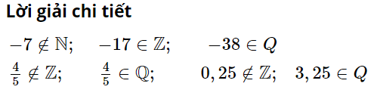  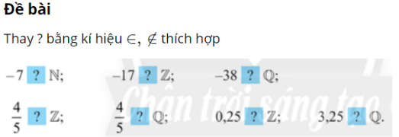  Bài 1 :  Bài 2:  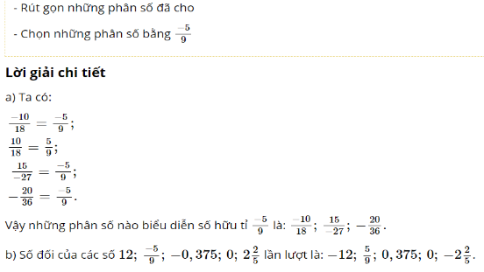  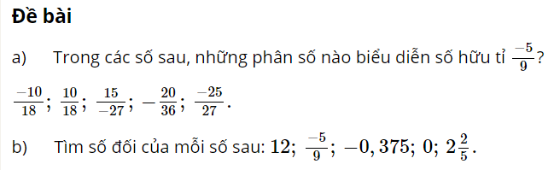  Bài 3 :  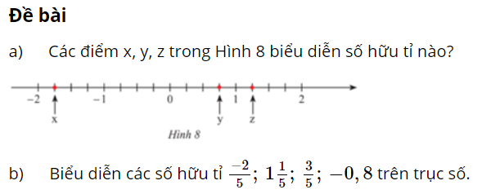  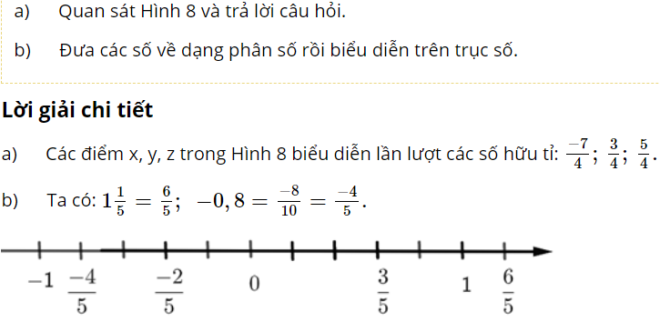  Bài 4.  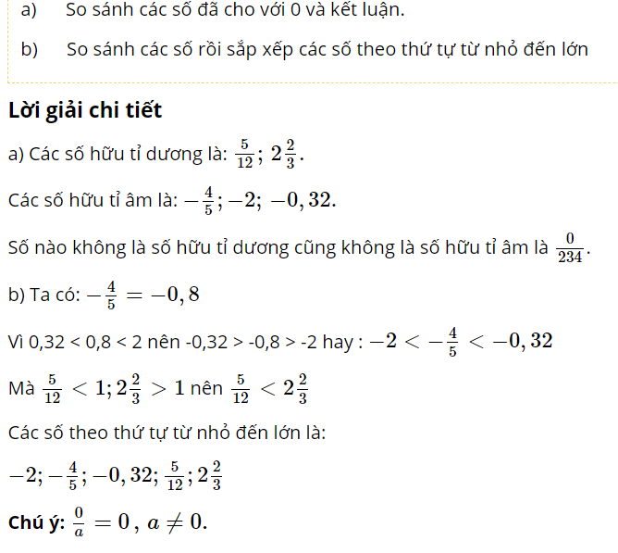  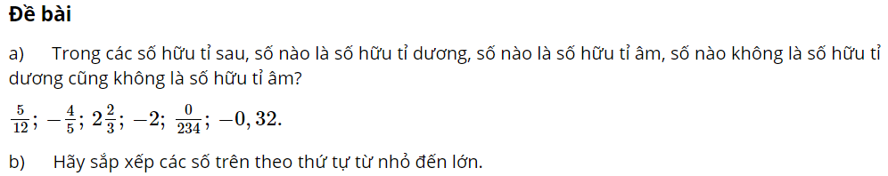
- CỦNG CỐ - DẶN DÒ
- GV chú ý cho HS các lỗi sai hay mắc phải khi thực hiện biểu diễn phân số trên trục số, so sánh phân số và tìm các phân số biểu diễn số hữu tỉ cho trước để HS thực hiện bài tập chính xác nhất.
- HOẠT ĐỘNG VẬN DỤNG
a) Mục tiêu:
- Học sinh thực hiện làm bài tập vận dụng để nắm vững kiến thức.
- HS thấy sự gần gũi toán học trong cuộc sống. HS biết thêm về độ cao của bốn rãnh đại dương so với mực nước biển.
b) Nội dung: HS sử dụng SGK và vận dụng kiến thức đã học để làm bài tập.
c) Sản phẩm: Kết quả của HS.
d) Tổ chức thực hiện:
- GV yêu cầu HS hoạt động nhóm 4 hoàn thành bài tập Vận dụng 2 (SGK -tr9) và bài 7 (SGK-tr10).
Vận dụng 2.
Phát biểu của bạn Hồng sai. Vì -4,1 < -3,5.
Bài 7.
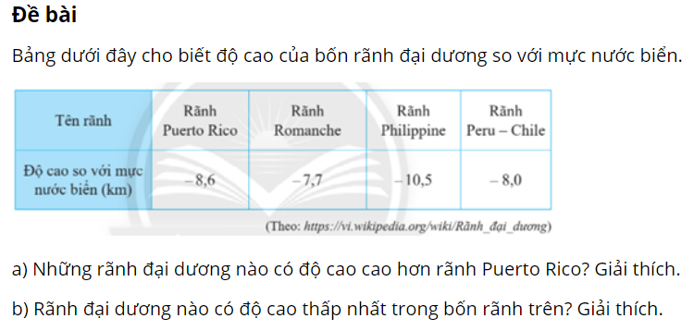
Lời giải chi tiết
Ta có: −10,5<−8,6<−8,0<−7,7
Vậy ta có thứ tự các độ cao từ thấp đến cao là: Rãnh Philippine, rãnh Puerto Rico, rãnh Peru-Chile, rãnh Romanche.
- Những rãnh có độ cao cao hơn rãnh Puerto Rico là:
Rãnh Peru-Chile, rãnh Romanche vì -7,7 > -8,0 > -8,6
b) Rãnh đại dương nào có độ cao thấp nhất trong bốn rãnh trên là:
Rãnh Philippine vì - 10,5 < - 8,6 < - 8,0 < - 7,7
GV chiếu Slide , tổ chức củng cố HS qua trò chơi trắc nghiệm.

Câu 1: Tập hợp các số hữu tỉ kí hiệu là:
- N; b. N*; c. Q; d. R
Lời giải : Tập hợp các số hữu tỉ được kí hiệu là Q.
Tập hợp các số tự nhiên kí hiệu là N.
Tập hợp số tự nhiên khác 0 kí hiệu là N*
Đáp án cần chọn là: c
Câu 2: Chọn câu đúng:
a. ; b. ; c. ; d.
Lời giải: Ta có: N ⊂ Z ⊂ Q Do đó N ⊂ Q suy ra a đúng.
Đáp án cần chọn là: a
Câu 3. Số nào sau đây là số hữu tỉ âm:
- ; b.; c.; d.
Lời giải: Ta có: > 0 ; = >0 ; = >0; < 0 Vậy số hữu tỉ âm là .
Đáp án cần chọn là: d
Câu 4. Với điều kiện nào của b thì phân số , a ∈ Z là số hữu tỉ?
a. b ∈ Z; b ≠ 0 b. b ≠ 0 c. b ∈ Z d. b ∈ N; b ≠ 0
Lời giải: Số hữu tỉ là số viết được dưới dạng phân số , với a,b ∈ Z, b ≠ 0
Đáp án cần chọn là: a
- GV nhận xét, đánh giá, chuẩn kiến thức.
- HƯỚNG DẪN VỀ NHÀ
- Ghi nhớ kiến thức trong bài.
- Hoàn thành các bài tập 5, 6 (SGK-tr10)+ các bài tập trong SBT
- Chuẩn bị bài mới “ Bài 2. Các phép tính với số hữu tỉ”.

BGH  (Duyệt) | TỔ TRƯỞNG  (Kiểm tra)
Trường: THCS Nguyễn Vĩnh Nghiệp  Tổ: Khoa học tự nhiên  Tuần: 02,03,04  Tiết (PPCT): 03-04-05-06-07 | Họ và tên giáo viên:  Nguyễn Hoàng Tiệp  Môn học: Đại số; lớp: 7  Thời gian thực hiện: 5 tiết

Bài 2. CÁC PHÉP TÍNH VỚI SỐ HỮU TỈ
- MỤC TIÊU:
- Kiến thức: Học xong bài này, HS đạt các yêu cầu sau:
- Thực hiện được các phép tính: cộng, trừ, nhân, chia trong tập hợp các số hữu tỉ.
- Vận dụng được các tính chất giao hoán, kết hợp. phân phối của phép nhân đối với phép cộng của các số hữu tỉ trong tính toán (tính viết và tính nhẫm, tính nhanh một cách hợp lí).
- Giãi quyết được những vấn đề thực tiển gắn với thực hiện phép cộng, phép trừ, phép nhân, phép chia hai số hữu tỉ.
- Năng lực
Năng lực chung:
Tư duy và lập luận toán học: mô hình hóa toán học: sử dụng công cụ. phương tiện học toán: giải qưyểt vấn đề toán học..
Năng lực riêng: Vận dụng toán học và cuộc sống.
3. Phẩm chất
- Có ý thức học tập, ý thức tìm tòi, khám phá và sáng tạo, có ý thức làm việc nhóm.
- Chăm chỉ tích cực xây dựng bài, có trách nhiệm, chủ động chiếm lĩnh kiến thức theo sự hướng dẫn của GV.
- Hình thành tư duy logic, lập luận chặt chẽ, và linh hoạt trong quá trình suy nghĩ.
- THIẾT BỊ DẠY HỌC VÀ HỌC LIỆU
1 - GV: SGK, Tài liệu giảng dạy, giáo án PPT, thước thẳng có chia khoảng.
2 - HS : SGK, SBT, vở ghi, giấy nháp, đồ dùng học tập (bút, thước...), bảng nhóm, bút viết bảng nhóm.
- TIẾN TRÌNH DẠY HỌC
- HOẠT ĐỘNG KHỞI ĐỘNG
a) Mục tiêu:
- HS ôn lại kiến thức đã học.
- Gợi tâm thế, tạo hứng thú học tập.
b) Nội dung: HS thực hiện các yêu cầu dươi sự hướng dẫn của GV.
c) Sản phẩm: HS trả lời được câu hỏi mở đầu.
d) Tổ chức thực hiện:
Bước 1: Chuyển giao nhiệm vụ:
- GV dẫn dắt, đặt vấn đề:
Ở Bài 1 đã giới thiệu các hỗn số là số hữu tỉ. Như vậy với thi được hiểu là số hữu tỉ âm. (Lớp 6 HS không học hỗn số âm.)
Phép nhân và phép chia số hữu tỉ đều dựa trên cơ sở phép nhân và phép chia phân số. Do đó các bài tập thực tế giúp HS có cơ hội trải nghiệm và giãi quyết được những vấn đề thực tiễn gắn với thực hiện các phép tính với số hữu tỉ.
Với điều kiện nào của b thì phân số , a ∈ Z là số hữu tỉ?
Để cộng trừ hai số và , ta làm như sau:
• Viết x,y dưới dạng hai phân số có cùng mẫu dương (quy đồng mẫu số dương)
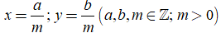

Bước 2: Thực hiện nhiệm vụ: HS chú ý lắng nghe, thảo luận nhóm đôi hoàn thành yêu cầu.
Bước 3: Báo cáo, thảo luận: GV gọi một số HS trả lời, HS khác nhận xét, bổ sung.
Bước 4: Kết luận, nhận định: GV trên cơ sở đó dẫn dắt HS vào bài học mới: “Để trả lời được câu hỏi trên, cũng như hiểu rõ hơn về thực hiện các phép tính số hữu tỉ, chúng ta sẽ tìm hiểu trong bài ngày hôm nay”.
Bài 2: Các phép tính với các số hữu tỉ.
- HÌNH THÀNH KIẾN THỨC MỚI
Hoạt động 1: Cộng, trừ hai sô hữu tỉ
a) Mục tiêu:
- Thực hiện được các phép tính: cộng, trừ, trong tập hợp các số hữu tỉ
- Giúp HS có cơ hội trải nghiệm phép cộng, phép trừ hai số hữu tỉ dựa trên phép cộng, phép trừ hai phân số.
b) Nội dung: HS quan sát SGK để tìm hiểu nội dung kiến thức theo yêu cầu của GV.
c) Sản phẩm: HS nắm vững kiến thức, kết quả của HS.
d) Tổ chức thực hiện:
Hoạt động của giáo viên | Hoạt động của học sinh | Sản phẩm
Bước 1: Chuyển giao nhiệm vụ:  - GV yêu cầu HS thảo luận nhóm 4, thực hiện HĐKP1  -Từ mặt nước biên, một thiêt bị khảo sát lặn xuống m. Sau đó thiết bị tiếp tục lặn xuống thêm 5,4 m nữa. Hỏi khi đó thiết bị khão sát ở độ cao bao nhiêu mét so với mực nước biển?  GV đánh giá, chốt lại kiến thức.  - GV cho HS HĐ cặp đôi hỏi đáp Thực hành 1 Tính.  a)  b)  GV hướng dẫn HS  - GV cho HS HĐ cặp đôi hỏi đáp Thực hành 2 Nhiệt độ hiện tại trong một kho lạnh là -5.8 °C. Do yêu cầu bảo quản hàng hoá, người quản lí kho tiếp tục giảm độ lạnh của kho thêm °C nữa. Hỏi khi đó nhiệt độ trong kho là bao nhiêu độ c?  - GV: quan sát và trợ giúp HS.  GV sửa bài chung trước lớp.  GV đánh giá  Bước 4: Kết luận, nhận định:  GV tổng quát, nhận xét quá trình hoạt động của các HS | Bước 2: Thực hiện nhiệm vụ:  HS theo dõi SGK, chú ý nghe, tiếp nhận kiến thức, hoàn thành các yêu cầu  HS thảo luận nhóm.  HS trả lời, cả lớp nhận xét  HS đọc phần kiến thức trọng tâm.  HS HĐ cặp đôi hỏi đáp Thực hành 1.  HS Thực hành cộng, trừ số hữu tỉ  HS nhận xét  HS HĐ cặp đôi hỏi đáp Thực hành 2.  -HS có cơ hội trải nghiêm và giải quyết được những vấn đề thực tiễn gắn với thực hiện các phép tính với số hữu tỉ.  HS nhận xét  Bước 3: Báo cáo, thảo luận:  - Hoạt động nhóm đôi: Hai bạn cùng bạn giơ tay phát biểu, trình bày miệng. Các nhóm khác chú ý nghe, nhận xét, bổ sung.  - Cá nhân: giơ tay phát biểu trình bày bảng. | 1. Cộng, trừ hai số hữu tỉ  HĐKP1:  Kết luận:  Thiết bị khảo sát ở độ cao so với mực nước biển là:  Vậy thiết bị khảo sát ở độ cao so với mực nước biển.  Nhận xét:  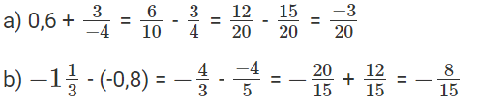  Nhận xét:  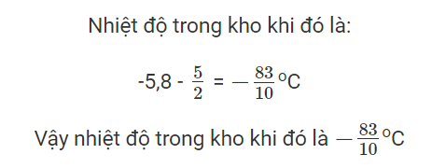
Hoạt động 2: Tính chất của phép cộng số hữu tỉ
a) Mục tiêu:
- Giúp HS nhận biết các tính chất của phép cộng số hữu tỉ trên cơ sở tính chất của phép cộng phân số
- HS nêu được nhận xét đã thực hiện tính chất nào trong các tính chất cũa phép cộng.
- Áp dụng kiến thức liên môn vận dụng tổng hợp các kỉ năng thông qua việc tính toán.
b) Nội dung: HS quan sát SGK để tìm hiểu nội dung kiến thức theo yêu cầu của GV.
c) Sản phẩm: HS nắm vững kiến thức, kết quả của HS.
d) Tổ chức thực hiện:
Hoạt động của giáo viên | Hoạt động của học sinh | Sản phẩm
Bước 1: Chuyển giao nhiệm vụ:  - GV yêu cầu HS thảo luận nhóm 3, hoàn thành HĐKP2.  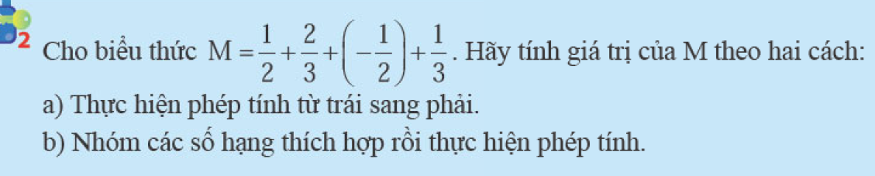  - GV đặt câu hỏi dẫn dắt, sau đó chốt kiến thức:  - GV cho 1-2 HS đọc, phát biểu khung kiến thức trọng tâm.  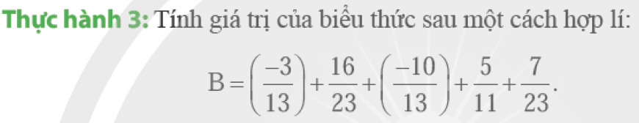  - GV: quan sát và trợ giúp HS.  GV đánh giá  - GV hướng dẫn HS tự vận dụng kiến thức vừa học vào thực tiễn thông qua việc tính lượng cà phê tồn kho trong 6 tuần đó để hoàn thành Vận dụng 1.  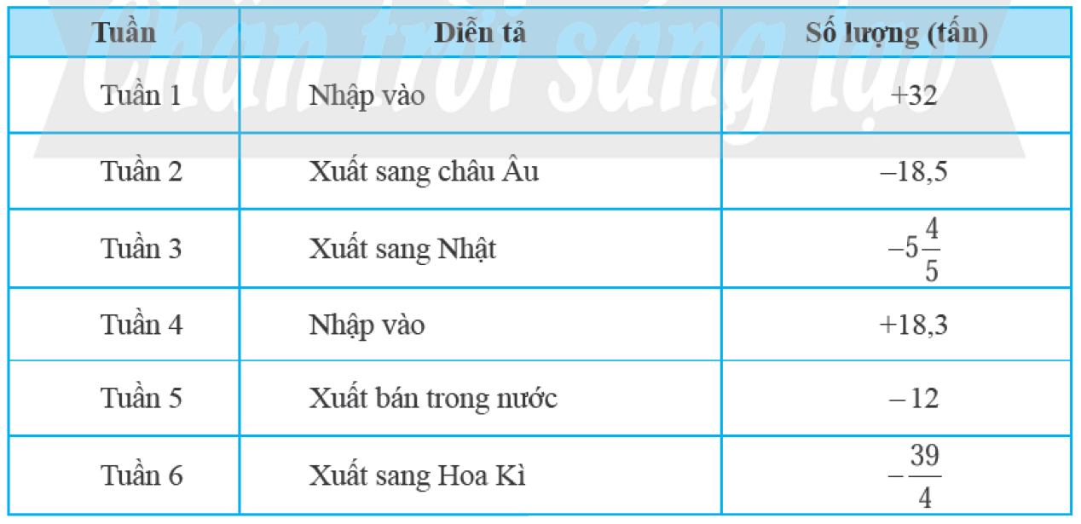  - GV yêu cầu HS thảo luận nhóm - GV: quan sát và trợ giúp HS.  - GV sửa chung trước lớp  - GV đánh giá  Bước 4: Kết luận, nhận định:  GV tổng quát lưu ý lại kiến thức trọng tâm và yêu cầu HS ghi chép đầy đủ vào vở. | Bước 2: Thực hiện nhiệm vụ:  HS theo dõi SGK, chú ý nghe, tiếp nhận kiến thức, hoàn thành các yêu cầu  HS thảo luận nhóm 3, hoàn thành HĐKP2.  HS trả lời  HS đọc, phát biểu khung kiến thức trọng tâm  - HS thực hành thông thực hiện phép tính, hoàn thành Thực hành 3.  HS hoàn thành Vận dụng 1.  HS viết và trình bày kết quả vào vở theo yêu cầu.  Lớp nhận xét,  Bước 3: Báo cáo, thảo luận:  - HS giơ tay phát biểu, lên bảng trình bày  - Một số HS khác nhận xét, bổ sung cho bạn. | 2.Tính chất của phép cộng số hữu tỉ  HĐKP2:  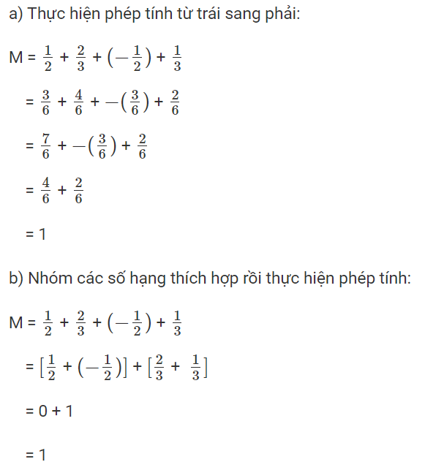  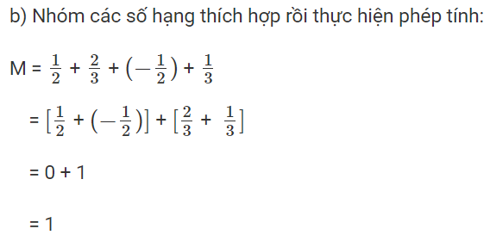  Thực hành 3:  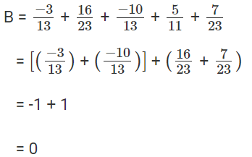  Vận dụng 1  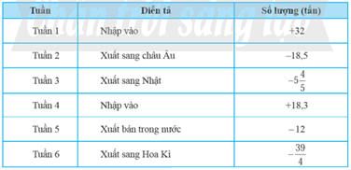  Kết quả  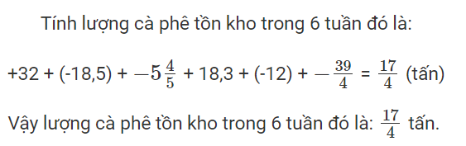  Kết luận
Hoạt động 3: Nhân hai số hữu tỉ
a) Mục tiêu:
- HS có cơ hội trãi nghiệm khám phá phép nhân hai số hữu tỉ dựa trên phép nhân hai phân số
b) Nội dung: HS quan sát SGK để tìm hiểu nội dung kiến thức theo yêu cầu của GV.
c) Sản phẩm: HS nắm vững kiến thức, kết quả của HS.
d) Tổ chức thực hiện:
Hoạt động của giáo viên | Hoạt động của học sinh | Sản phẩm
Bước 1: Chuyển giao nhiệm vụ:  - GV nêu câu hỏi, yêu cầu HS thảo luận nhóm đôi, hoàn thành HĐKP3.  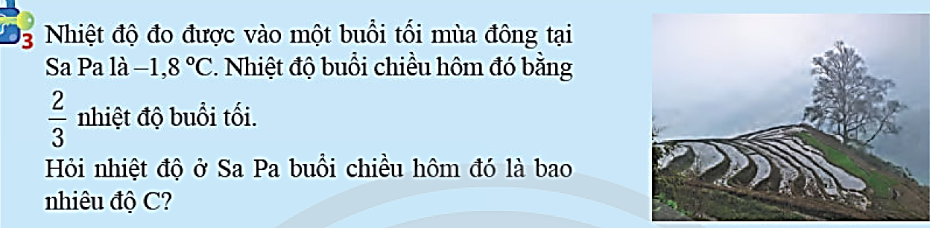  GV yêu cầu HS tính toán và trà lời kết quả của nội dung khám phá,  GV đánh giá.  GV chốt kiến thức  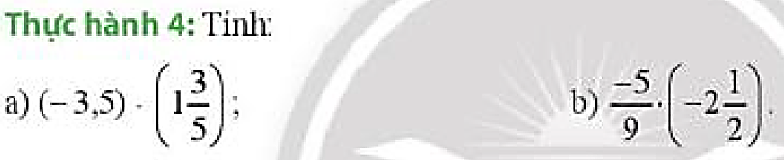  - GV yêu cầu HS thực hành tính kết quả phép nhân hai số hữu tỉ  - GV: quan sát và trợ giúp HS.  GV đánh giá mức độ hiểu bài của HS.  Bước 4: Kết luận, nhận định:  GV tổng quát lưu ý lại kiến thức trọng tâm và yêu cầu HS ghi chép đầy đủ vào vở. | Bước 2: Thực hiện nhiệm vụ:  - HS theo dõi SGK, chú ý nghe, tiếp nhận kiến thức, hoàn thành các yêu cầu.  HS thảo luận nhóm đôi, hoàn thành HĐKP3.  HS trả lời,  Lớp nhận xét,  -HS thực hành tính kết quả phép nhân hai số hữu tỉ để rèn luyện kỉ năng tính theo yêu cầu cẩn đạt.  HS tự thực hiện thông qua việc hoàn thành Thực hành 4.  - HS phát biểu, các HS khác nghe, nhận xét;  Bước 3: Báo cáo, thảo luận:  - HS giơ tay phát biểu, lên bảng trình bày  - Một số HS khác nhận xét, bổ sung cho bạn.  HS ghi chép đầy đủ vào vở. | 3. Nhân hai số hữu tỉ  HĐKP3:  Kết quả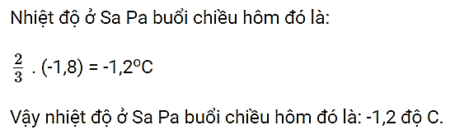  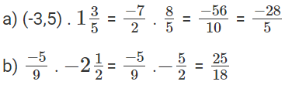  Kết quả  Kết luận  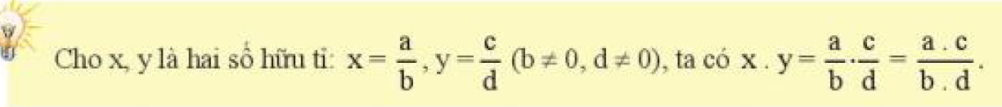
Hoạt động 4: Tính chất của phép nhân số hữu tỉ
a) Mục tiêu:
- Giúp HS có cơ hội trải nghiệm khám phá tính chất cũa phép nhân hai số hữu tỉ trên cơ sở tính chất của phép nhân hai phân số.
b) Nội dung: HS quan sát SGK để tìm hiểu nội dung kiến thức theo yêu cầu của GV.
c) Sản phẩm: HS nắm vững kiến thức, kết quả của HS.
d) Tổ chức thực hiện:
Hoạt động của giáo viên | Hoạt động của học sinh | Sản phẩm
Bước 1: Chuyển giao nhiệm vụ:  - GV nêu câu hỏi, yêu cầu HS trao đổi cặp đôi, hoàn thành HĐKP4.  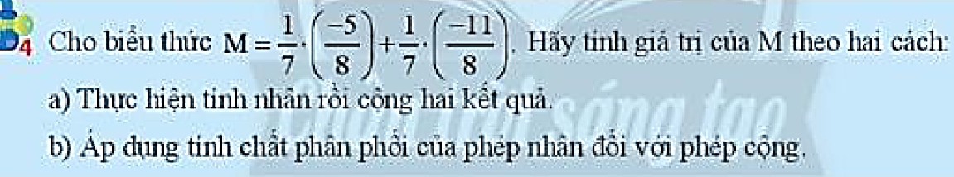  GV tổ chức hoạt động nhóm.  GV đánh giá.  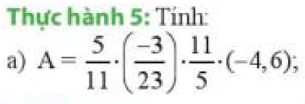  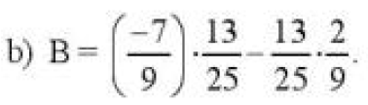  GV yêu cầu HS thực hành áp dụng tính chất của phép nhân hai số hữu tỉ để thực hiện tính nhanh, hợp lí giúp HS rèn luyện kì năng theo yêu cầu cần đạt.  - GV: quan sát và trợ giúp HS.  - GV hướng dẫn HS tự vận dụng kiến thức vừa học vào thực tiễn thông qua Vận dụng 2.  Giải bài toán phần khởi động (trang 11)  Một tòa nhà cao tầng có hai tầng hầm. Tầng hầm B1 có chiều cao 2,7 m. Tầng hầm B2 có chiều cao bằng tầng hầm B1. Tính chiều cao của tòa nhà so với mặt đất.  -GV tổ chức thảo luận nhóm hoặc HS trả lời yêu cầu vào vở.  GV sửa chung trước lớp  - GV chốt kiến thức,  Bước 4: Kết luận, nhận định:  GV tổng quát lưu ý lại kiến thức trọng tâm và yêu cầu HS ghi chép đầy đủ vào vở. | Bước 2: Thực hiện nhiệm vụ:  - HS theo dõi SGK, HS thực hiện nội dung HĐKP4, trả lời kết quả, lớp nhận xét,  HS phát biểu khung kiến thức trọng tâm.  HS thực hành áp dụng tính chất của phép nhân hai số hữu tỉ để thực hiện tính nhanh, hợp lí thông qua phép nhân hai số hữu tỉ hoàn thành Thực hành 5.  - HS phát biểu, các HS khác nghe, nhận xét; GV đánh giá mức độ hiểu bài của HS.  HS tự vận dụng kiến thức vừa học vào thực tiễn thông qua Vận dụng 2.  HS thảo luận nhóm  HS trả lời yêu cầu vào vở.  Bước 3: Báo cáo, thảo luận:  - HS giơ tay phát biểu, lên bảng trình bày  - Một số HS khác nhận xét, bổ sung cho bạn.  HS ghi chép đầy đủ vào vở. | 4. Tính chất của phép nhân số hữu tỉ  HĐKP4:  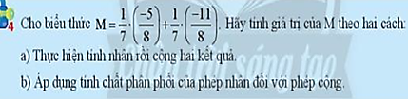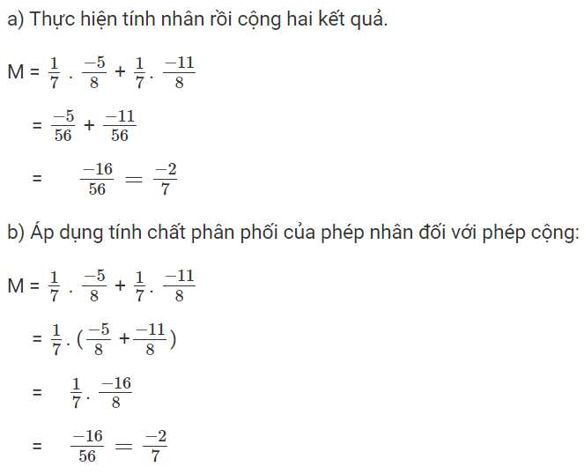  Kết luận:  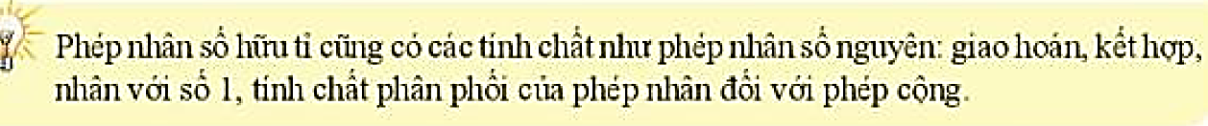  Thực hành 5.  Kết quả  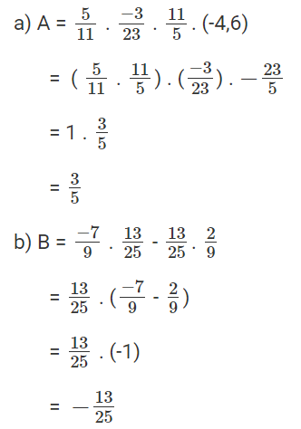  Vận dụng 2.  Kết quả  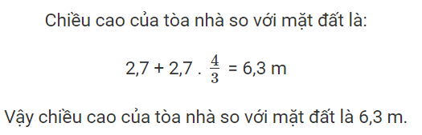
Hoạt động 5: Chia hai số hữu tỉ
a) Mục tiêu:
- Giúp HS có cơ hội trải nghiệm khám phá tính chất cũa phép chia hai số hữu tỉ dựa ttên phép chia hai phân số.
b) Nội dung: HS quan sát SGK để tìm hiểu nội dung kiến thức theo yêu cầu của GV.
c) Sản phẩm: HS nắm vững kiến thức, kết quả của HS.
d) Tổ chức thực hiện:
Hoạt động của giáo viên | Hoạt động của học sinh | Sản phẩm
Bước 1: Chuyển giao nhiệm vụ:  - GV yêu cầu HS trả lời. lớp nhận xét, GV đánh giá HĐKP5.  - GV: quan sát và trợ giúp HS.  - GV đánh giá:  Yêu cầu HS thực hiện thực hành 6 và 7  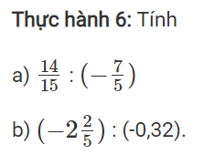  - GV: quan sát và trợ giúp HS.  GV đánh giá mức độ hiểu bài của HS.  - GV hướng dẫn HS tự vận dụng kiến thức vừa học vào thực tiễn thông qua  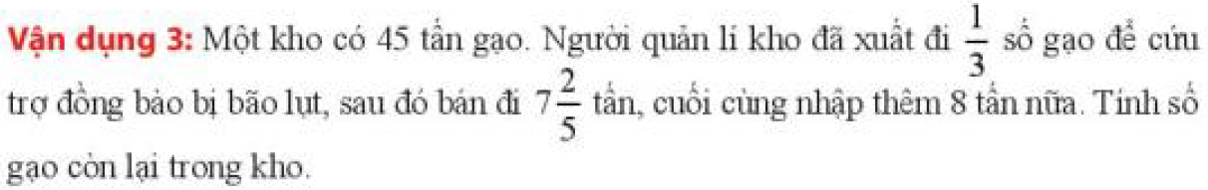  - GV chốt kiến thức  Bước 4: Kết luận, nhận định:  GV tổng quát lưu ý lại kiến thức trọng tâm và yêu cầu HS ghi chép đầy đủ vào vở. | Bước 2: Thực hiện nhiệm vụ:  - HS theo dõi SGK, chú ý nghe, tiếp nhận kiến thức, hoàn thành các yêu cầu,  HS trao đổi cặp đôi, hoàn thành HĐKP5.  HS trả lời, lớp nhận xét,  HS thực hành 6 và 7  - HS phát biểu, các HS khác nghe, nhận xét;  HS tự vận dụng kiến thức vừa học vào thực tiễn thông qua Vận dụng 3.  HS thảo luận nhóm  HS trả lời yêu cầu vào vở.  HS phát biểu khung kiến thức trọng tâm.  - HS phát biểu, các HS khác nghe, nhận xét;  Bước 3: Báo cáo, thảo luận:  - HS giơ tay phát biểu, lên bảng trình bày  - Một số HS khác nhận xét, bổ sung cho bạn.  HS ghi chép đầy đủ vào vở. | 5. Chia hai sô hữu tỉ  HĐKP5:  Kết quả  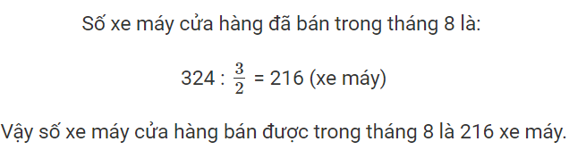  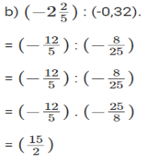  Kết quả thực hành 6  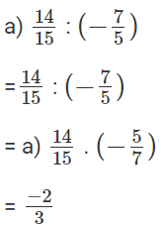  Kết quả thực hành 7  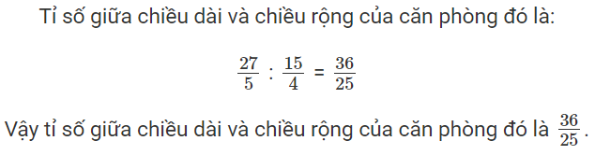  Vận dụng 3  Kết quả  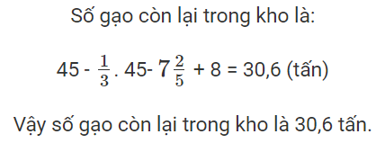  Kết luận:
- HOẠT ĐỘNG LUYỆN TẬP
a) Mục tiêu: Học sinh củng cố lại kiến thức thông qua một số bài tập.
b) Nội dung: HS dựa vào kiến thức đã học vận dụng làm BT
c) Sản phẩm: Kết quả của HS.
d) Tổ chức thực hiện:
Hoạt động của giáo viên | Hoạt động của học sinh | Sản phẩm
LUYỆN TẬP  Nhiệm vụ: Hoàn thành BT1  - GV tổ chức cho HS hoàn thành cá nhân BT1 (SGK – tr15), sau đó trao đổi, kiểm tra chéo đáp án.  - GV mời đại diện 2-3 HS trình bày miệng. Các HS khác chú ý nhận xét bài các bạn trên bảng và hoàn thành vở.  - GV chữa bài, lưu ý HS những lỗi sai. | HS hoàn thành cá nhân BT1 (SGK - tr15), sau đó trao đổi, kiểm tra chéo đáp án.  HS khác chú ý nhận xét bài các bạn trên bảng.  .  HS trình bày bảng.  HS khác nhận xét, sửa chữa, bổ sung và hoàn thành vở. | Bài 1 :  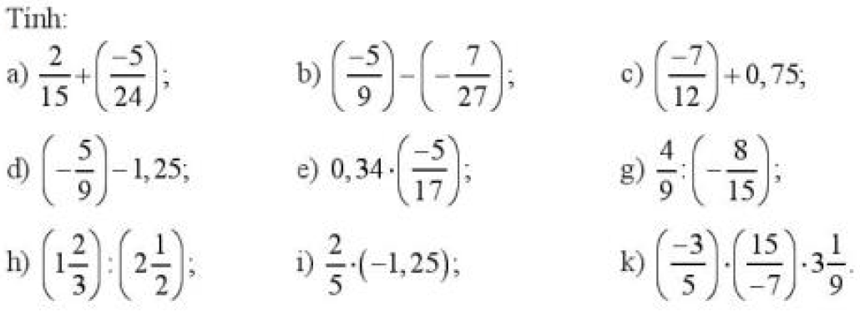  Kết quả  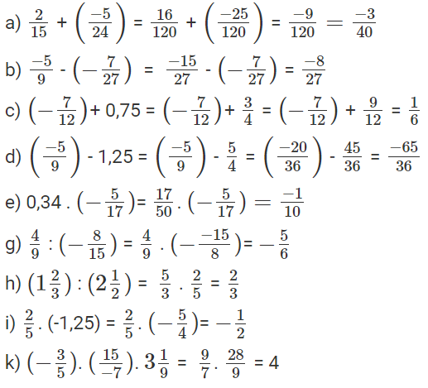
- CỦNG CỐ - DẶN DÒ
- GV chú ý cho HS các lỗi sai hay mắc phải khi thực hiện phép tính cộng, trừ, nhân, chia số hữu tỉ để HS thực hiện bài tập chính xác nhất.
- HOẠT ĐỘNG VẬN DỤNG
a) Mục tiêu:
- Học sinh thực hiện làm bài tập vận dụng để nắm vững kiến thức.
- HS thấy sự gần gũi toán học trong cuộc sống.
b) Nội dung: HS sử dụng SGK và vận dụng kiến thức đã học để làm bài tập.
c) Sản phẩm: Kết quả của HS.
d) Tổ chức thực hiện:
- GV yêu cầu HS hoạt động nhóm 4 hoàn thành bài tập 6 và bài 7 (SGK-tr16).
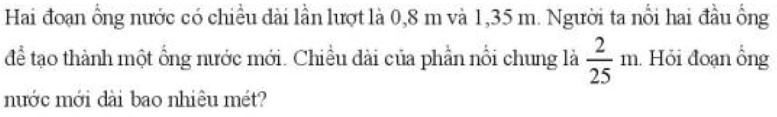
Bài 6.

Lời giải chi tiết
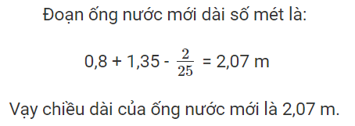

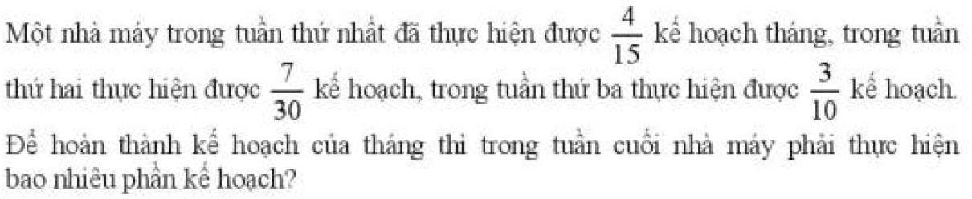
Bài 7.

Lời giải chi tiết
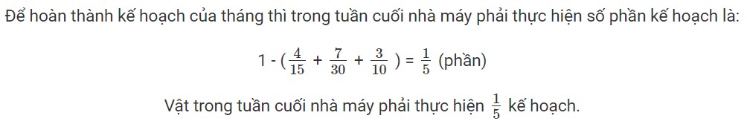

GV chiếu Slide , tổ chức củng cố HS qua trò chơi trắc nghiệm.
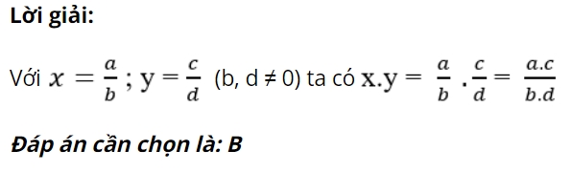
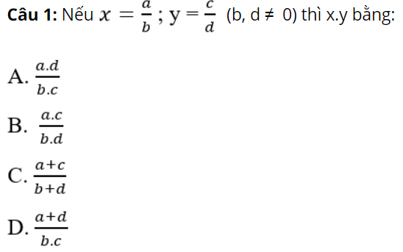

Câu 2: Điền cụm từ thích hợp vào chỗ trống: "Muốn nhân hai phân số với nhau thì ta ...."
A. nhân các tử với nhau và nhân các mẫu với nhau
B. nhân các tử với nhau và cộng các mẫu với nhau
C. cộng các tử với nhau và nhân các mẫu với nhau
D. cộng các tử với nhau và cộng các mẫu với nhau
Lời giải:
Muốn nhân hai phân số, ta nhân các tử với nhau và nhân các mẫu với nhau.
Đáp án cần chọn là: A

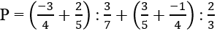
Câu 3: Biểu thức có giá trị:

A. 1 B. 2 C. 0 D. 3
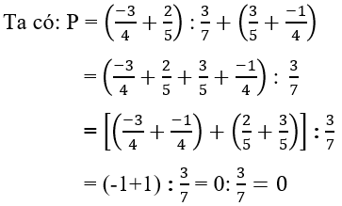
Lời giải:

Vậy P = 0
Đáp án cần chọn là: C

- GV nhận xét, đánh giá, chuẩn kiến thức.
- HƯỚNG DẪN VỀ NHÀ
- Ghi nhớ kiến thức trong bài.
- Hoàn thành các bài tập 2, 4 (SGK-tr15)+ các bài tập trong SBT
- Chuẩn bị bài mới “ Bài 3: Luỹ thừa của một số hữu tỉ”.

